RU Инструкция по эксплуатации и техническому обслуживанию.
Бензиновый мотобур

Модель: ББС-1030

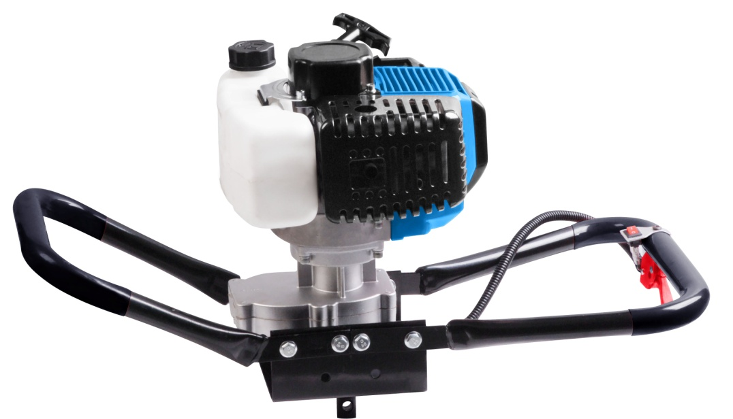

RU-2016-09-21

Оглавление

Описание оборудования.............................................................................3
Технические характеристики......................................................................4
Комплектность поставки.............................................................................4
Правила по технике безопасности............................................................5
Работа с инструментом................................................................10
Техническое обслуживание оборудования.............................................12
Гарантийные обязательства....................................................................14

ВНИМАНИЕ!

Отсутствие гарантийного талона и серийного номера на инструменте исключает возможность его гарантийного ремонта!

Уважаемый покупатель!

Компания выражает Вам свою глубочайшую признательность за приобретение мотобура нашей марки.

Изделия под торговой маркой постоянно усовершенствуются и улучшаются. Поэтому технические характеристики и дизайн могут меняться без предварительного уведомления.Приносим Вам наши глубочайшие извинения за возможные причиненные этим неудобства.


ВНИМАНИЕ! ПЕРЕД ИСПОЛЬЗОВАНИЕМ ВНИМАТЕЛЬНО ОЗНАКОМЬТЕСЬ!

Описание оборудования

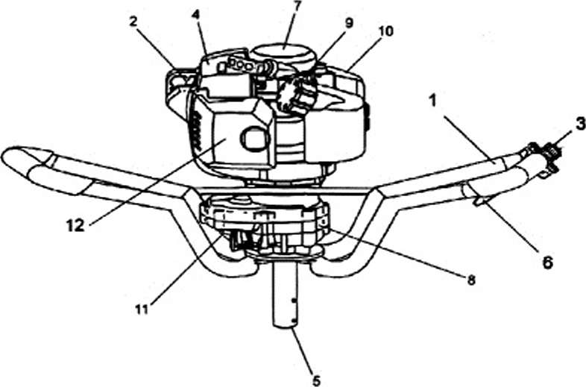

1. Рукоятка 2. Глушитель
3. Ручной стартер 4. Крышка топливного бака
5. Топливный бак 6. Выключатель зажигания
7. Курок управления дросселем 8. Приводной вал

Технические характеристики модели
Параметры / Модель | ББС-1030
Мощность двигателя, л.с./кВт | 2.5л.с./1.8кВт
Объем двигателя, см³ | 42,7
Двигатель | 1E40F  2-х тактный с воздушным охлаждением
Число оборотов двигателя, об/мин | 8800
Частота вращения холостого хода об/мин | 3100
Скорость вращения центробежной муфты сцепления, об/мин | 4600
Зажигание | Зажигание разрядом конденсатора (CDI)
Объем топливного бака, л | 1,0
Топливо | Бензин АИ92 + масло (25:1)
Расход топлива, л/ч | 1,5
Число оборотов бура на холостом ходу, об/мин | 270
Максимальный диаметр бурения, мм | 300
Вес, кг | 9.4
Комплектация | Шнеки и удлинители  в комплект не входят

Комплектность поставки

1 шт. двусторонний гаечный ключ
1 шт. торцевой ключ с крестовой отверткой
2 шт. внутренний шестигранный гаечный ключ
1 шт. стопорный штифт
1 шт. разъёмный палец
1 шт. двусторонняя отвёртка
1 шт. ёмкость для смешивания топлива.

Правила по технике безопасности
Важно!
Перед каждым использованием (!) и периодически во время работы пользователь обязан:
- проводить визуальный осмотр инструмента,
- проверять общее состояние инструмента,
- проверять целостность инструмента, аксессуаров и защитных приспособлений к нему,
- проверить надежность креплений узлов, насадок и т.п., затяжки болтов и т.п.,
- отсутствия иных повреждений (в т.ч. течи) или иных отклонений от нормы.

При обнаружении – устранить недостатки до начала использования.
Использование инструмента, имеющего повреждения или ослабленные крепежные элементы – запрещено и опасно(!), в связи с возможностью получения травмы (!).

Производитель не несет ответственность за последствия и ущерб, причиненный вследствие использования инструмента с указанным выше отклонениями.

Большинство несчастных случаев можно предотвратить, если следовать инструкциям по безопасности, представленным в данном руководстве по эксплуатации. Ниже рассмотрены наиболее распространенные источники опасности, а также пути предотвращения их возникновения.

- Мотобур должен использоваться только взрослыми людьми в хорошей физической форме, ознакомленными с руководством по эксплуатации.
- Не работайте мотобуром, если Вы устали, либо находитесь под воздействием алкоголя или медикаментов.
- Надевайте нескользящую защитную обувь, защитные перчатки, очки, наушники и шлем.
- При работе с инструментом, никогда не надевайте шарфы, украшения и что-либо подобное, что может попасть во вращающиеся части инструмента и бур.
- Не позволяйте людям находиться в рабочей зоне во время запуска и работы.
- Не начинайте работу, пока Вы не убедитесь, что рабочая зона чиста. Не работайте вблизи электрических кабелей.
- Используйте мотобур только в хорошо проветриваемых местах, не работайте мотобуром в закрытых помещениях и если имеются взрывчатые или воспламеняющиеся пары.
- Перемещайте мотобур с выключенным двигателем и с отсоединенным шнеком.
- Немедленно замените шнек, при наличии на нем каких-либо трещин или повреждений.
- Используйте смесь бензина с октановым числом 92 и масла для двухтактных двигателей, в соотношении 25:1.
- Заправляйте инструмент вдали от источников огня и с выключенным двигателем. Никогда не курите во время заправки мотобура.
- Никогда не снимайте крышку топливного бака когда работает двигатель. Если топливо разольется, перед запуском удалите мотобур минимум на 3 метра от этого места.
- Всегда содержите рукоятки мотобура сухими и чистыми.
- Перед запуском убедитесь, что шнек ничем не заблокирован.
- Всегда работайте в устойчивом и безопасном положении.
- Никогда не трогайте шнек и не выполняйте обслуживание при работающем двигателе.
- Убедитесь, что шнек не вращается на холостом ходу двигателя.
- Крепко держите мотобур обеими руками; держите все части тела вдали от шнека и глушителя.
- Никогда не пытайтесь выполнить сервис или ремонт, не входящий в обыденное обслуживание. Обратитесь в специализированный сервис.
- Храните мотобур в вертикальном положении в сухом месте с пустым топливным баком.
- Проверяйте мотобур каждый день, чтобы убедиться что каждое приспособление функционирует.
- Перемещайте мотобур во время работы на холостом ходу двигателя.
- Никогда не трогайте колпачок свечи зажигания или высоковольтный провод, если двигатель работает. Это может привести к удару электрическим током.
- Не используйте мотобур, пока полностью не поймете специфических методов работы. Всегда следуйте инструкциям производителя во время технического обслуживания.
- После того, как двигатель заведется или перед его остановкой, дайте ему поработать 2-3 минуты на холостом ходу без нагрузки. Избегайте работы на высоких оборотах без нагрузки. Никогда резко не останавливайте двигатель на высоких скоростях.
- Никогда не трогайте глушитель и цилиндр после запуска двигателя. Это может привести к серьезным ожогам.
- Если Ваш мотобур более не пригоден к использованию, утилизируйте его должным образом, без нанесения вреда окружающей среде, отнеся его Вашему местному дилеру, который организует необходимую утилизацию.
- Заимствуйте свой мотобур только квалифицированным пользователям, полностью знакомым с правильной эксплуатацией мотобура. Другим пользователям давайте руководство с инструкциями по эксплуатации, которое они должны прочесть перед использованием мотобура.
- Сервис, не указанный в данном руководстве, должен осуществляться квалифицированным персоналом.
- Храните это руководство под рукой и обращайтесь к нему перед каждым использованием инструмента.
- Не разбирайте ручной стартер, Вы можете получить травму от возвратной пружины.
- Регулярно проверяйте, настраивайте, чините и очищайте инструмент. При замене деталей, используйте инструменты, рекомендованные нашей компанией.
- Запрещается присоединять к мехнизму инструменты и приспособления, не указанные производителем.

Безопасная дозаправка топливом
Бензин – легковоспламеняющееся вещество, а пары бензина могут взорваться. Заправляйте мотобур на открытом воздухе. Оборудование должно быть отключено и установлено на ровную поверхность. Не наполняйте топливный бак выше уровня топливного фильтра. Никогда не курите рядом с бензином и держите на безопасном расстоянии другие огнеопасные вещества. Храните бензин в стандартном контейнере. Перед началом работы убедитесь, что пролитое топливо тщательно вытерто.

Правила по эксплуатации оборудования

- Проверяйте весь аппарат перед каждым использованием на наличие износа, ослабленных или повреждённых частей.
Запрещается использовать инструмент в неисправном состоянии.
- Постоянно очищайте ручки от масла и топлива.
- Запрещается запускать двигатель в закрытом помещении или здании. Выхлопные газы содержат опасное вещество монооксид углерода (угарный газ).
- Отрегулируйте скорость холостого хода надлежащим образом для обеспечения полной остановки режущей головки при разблокировке пускового устройства.
- Перед дозаправкой, осмотром или прекращением работы с инструментом необходимо остановить двигатель.
- При работе держите инструмент обеими руками.
- Запрещается использовать вспомогательные приспособления или съемные устройства от других поставщиков.

РЕКОМЕНДУЕМОЕ СООТНОШЕНИЕ СМЕШИВАНИЯ БЕНЗИН 25:МАСЛО 1

Мотобур
Узел | Масло
Двигатель |   СОЮЗ MOTO 2T UNIVERSAL

Отравление угарным газом

Выхлопной газ содержит ядовитый угарный газ, вдыхание которого может привести к необратимым последствиям. Никогда не запускайте двигатель в закрытом гараже или на ограниченной по размерам площади.

Безопасность при техобслуживании

Выполняйте техобслуживание аппарата в соответствии с рекомендованными процедурами.

- Отсоедините свечу зажигания, прежде чем производить техобслуживание, за исключением работ по регулировке карбюратора.
- При выполнении регулировки карбюратора не допускать в рабочую зону посторонних.
- Для замены используйте только оригинальные запчасти, рекомендованные изготовителем.

Меры предосторожности

С помощью этого мотобура можно бурить отверстия различного диаметра для небольших деревьев, стоек ограждения, столбов, разрыхления слоя льда и т.д.
При правильном использовании, мотобур является мощным, высокопроизводительным инструментом. Для приятной и безопасной работы, всегда строго следуйте нижеуказанным правилам безопасности и предупреждениям в данном руководстве. Перед применением нового аппарата внимательно прочтите руководство пользователя. Проверьте правильность сборки и регулировки оборудования. Запустите аппарат и проверьте регулировку карбюратора.
Установка рукоятки
Вставьте две части рукоятки в агрегатю Зафиксируйте при помощи 8 болтов и гаек. (Рис. 1)
Рис.1

Установка головки бура
- Установите сверло бура на выходной вал шнека (Рис. 2)
- Вставьте стопорный штифт и закрепите его разъёмным пальцем (Рис. 3).
Рис.2
Рис.3

- Перед установкой головки бура можно установить удлинитель шнека (Рис. 4).
Рис. 4

Работа с инструментом

Запуск двигателя
- Заправьте топливный бак топливом, смешанным с маслом в пропорции 25:1.
- Переведите дроссельный рычаг в закрытое положение (Рис.5).
- Несколько раз запустите заправочный насос до достижения потока топлива из прозрачной трубки (Рис.6).
- Установите переключатель зажигания в положение “ВКЛ” (Рис.7).
- Надежно удерживая раму, потяните за ручной стартёр для запуска двигателя (Рис.8).
- После запуска двигателя постепенно откройте дроссельную заслонку и разблокируйте дроссельный рычаг.
- Дайте двигателю прогреться в течение 60 секунд перед началом работы.

Рис.6
ВЫКЛ

ВКЛ

Рис.5
Заправочный насос

Рис.8
Рис.7

Примечание:

- При повторном запуске сразу же после остановки двигателя откройте дроссельную заслонку.
- Если двигатель не запускается после нескольких попыток, возможна избыточная заправка топливом. Извлеките и высушите свечу зажигания и повторите попытку запуска с открытой дроссельной заслонкой.

Остановка двигателя

- Разблокируйте дроссельный рычаг и запустите двигатель на 60 секунд.
- Установите переключатель зажигания в положение “ВЫКЛ”.

Бурение

- Надёжно удерживайте мотобур, широко расставив ноги и удерживая ручку обеими руками.
Рис.9
- При столкновении бура с камнями или корнями деревьев, расположенными под землёй, во время бурения возможна отдача инструмента. Для контроля такой отдачи необходимо надёжно удерживать инструмент.
- К бурению следует приступать с полуоткрытой дроссельной заслонкой, постепенно увеличивая скорость двигателя для плавного входа шнека в грунт.
- При застревании бура в грунте и невозможности его извлечения остановите двигатель и поверните бур против часовой стрелки.

Техническое обслуживание оборудования

Обслуживание оборудования должно быть выполнено только квалифицированным персоналом уполномоченных сервисных центро.Обслуживание, выполненное неквалифицированным персоналом, может стать причиной поломки инструмента и травм.

При обслуживании оборудования, используйте только рекомендованные сменные расходные части, насадки, аксессуары. Использование не рекомендованных расходных частей, насадок и аксессуаров может привести к поломке оборудования или травмам. Использование некоторых средств для чистки, таких как: бензин, аммиак, и т.д. приводят к повреждению пластмассовых частей.

Ежедневный осмотр
- Проверьте надёжность закрепления всех гаек и винтов и наличие всех частей.
- Проверьте отсутствие утечки топлива.

Периодический осмотр
- Воздушный фильтр необходимо проверять после каждых 50 часов работы или более часто, если он используется в среде с большим количеством пыли, при необходимости фильтр очищают в мыльном растворе. Перед установкой полностью высушите фильтр (Рис.10).
- Свечу зажигания проверяют после каждых 50 часов работы и очищают зазор проволочной щеткой. Размер зазора необходимо отрегулировать на значение 0,6-0,7мм (Рис. 11).
0.6-0.7мм
Рис. 10
Рис. 11

Топливный фильтр (Рис. 12)
Засорение топливного фильтра может привести к потере мощности и плохому качеству фильтрования. Топливный фильтр проверяют после каждых 25 часов работы.

Рис. 12

- С помощью небольшого проволочного крючка извлеките бензопровод и фильтр из бака.
- Отсоедините узел фильтра.
- При необходимости установите новый фильтр или очистите его продувкой после распыления очищающего растворителя для карбюратора.

Отверстие охлаждения воздуха на впуске
Отверстие охлаждения воздуха на впуске и зону вокруг ребер охлаждения цилиндра необходимо проверять после каждых 25 часов работы на наличие засорения, удалите весь мусор с инструмента.

Уровень масла
Уровень масла проверяют после каждых 50 часов работ, при необходимости замените масло.
- Замените масло, если оно стало слишком густым, или при наличии видимых металлических частиц.
- Залейте примерно 150мл свежего масла в корпус коробки передач.
Рекомендуемый интервал замены
1-я замена после 50 часов работы
Последующая замена после каждых 100 часов работы.
Отключите двигатель от коробки передач и проверьте состояние муфты сцепления после каждых 100 часов работы, очистите масло с барабана и колодок, замените детали при наличии износа.

Хранение
- Слейте топливный бак и нажмите на кнопку закачки до полного опорожнения бака.
- Извлеките свечу зажигания.
- Очистите головку бура от загрязнений и нанесите антикоррозийный состав.
- Поместите инструмент на хранение в сухое место, защищённое от пыли.

Гарантийные обязательства

На электрические инструменты распространяется гарантия 12 месяцев. Срок службы составляет 3 года с даты производства.
Вы можете ознакомиться с правилами гарантийного обслуживания в гарантийном талоне, прилагаемом к инструкции по эксплуатации.

Изготовлено в КНР.
Дата производства указана на упаковке.

